Рассказываем детям о профессиях

Знакомить детей с разными профессиями можно уже в дошкольном детстве. Именно в детском возрасте следует обратить особое внимание на мечты ребёнка, его интерес к различным видам деятельности, способной в будущем стать его профессиональным ориентиром.

Что можно рассказать ребенку дошкольного возраста о профессиях?
- Сколько профессий есть в этом мире (с чем связано появление новых профессий);
- как человек выбирает себе будущую профессию;
- почему человек обучается профессии;
- зачем человек трудится.

Рекомендуется рассказывать ребятам только самое интересное, чтобы не утомлять их скучными историями и беседами. Ни в коем случае нельзя детям давать негативную оценку труду, вызывая у них неправильное мировосприятие. Чем больше ребенок будет знать о каждой профессии, тем объективнее в будущем сможет понять её ценность и значимость. Следует объяснить ребенку, что результат труда каждого человека зависит от выполняемой им работы. Поэтому нужно делать свое дело как можно лучше, только тогда ты сможешь называться настоящим мастером. А, следовательно, очень важно выбирать себе будущее дело по душе и любить свою профессию.
Знания должны предлагаться ненавязчиво! Рассказывать малышу о той или иной профессии необходимо с опорой на его возрастные особенности и личный опыт. Именно поэтому в младшем дошкольном возрасте ребенку можно рассказать о первых пяти профессиях, с которыми он сталкивается в повседневной жизни – повар, помощник воспитателя (няня), дворник, воспитатель, врач (медсестра). К старшему дошкольному возрасту границы познания значительно расширятся и количество профессий возрастёт до двадцати и даже пятидесяти (максимальное число знакомых ребёнку профессий), но при условии ярко проявляющегося интереса малыша.

Желаем Вам успехов!
У Вас обязательно всё получится!
____________________________________
Адрес: г. Выборг, ул. Рубежная 23а, ул. Рубежная 28а

Муниципальное бюджетное дошкольное образовательное учреждение
«Детский сад №16 г. Выборга»

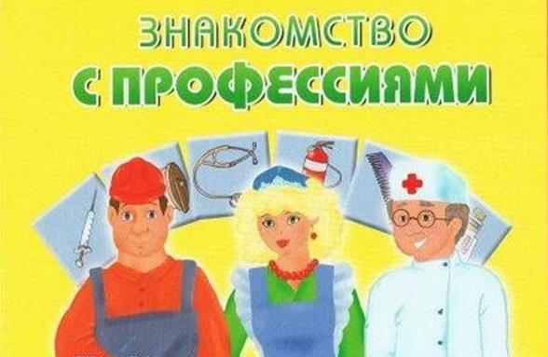

РассказЫВАЕМ детям о профессиях

Памятка для воспитателей

Какие книги можно почитать детям о профессиях людей?
Чтение художественной литературы – это «действенный и активный путь освоения детьми окружающей действительности».
Литература обусловливает развитие творческих способностей детей, выявляет их запросы и интересы, обогащает мир дошкольника, придаёт деятельности, особенно игровой, активный характер. Если у ребёнка не воспитан интерес к книге, то его сознание и психические познавательные процессы остаются пассивными.
Особого внимания заслуживают книги для детей о разных профессиях, прочитав которые, можно показать ребёнку особенности и преимущества той или иной профессии и вместе с ним пройти этот увлекательный период возможных поисков будущего. Педагогам следует уделить пристальное внимание подбору детской художественной литературы, направленной на знакомство дошкольников с миром профессий.
«Аэропорт и самолёт» /автор: Малов Владимир Игоревич/
«Волшебное окно» /автор: Власов Александр Ефимович/
«Все работы хороши» /автор: Юрмин Георгий Альфредович/
«Всю жизнь я играю в куклы» /автор: Образцов Сергей Владимирович/
«Город добрых дел» /автор: Ричард Скарри/
«Детям» /автор: Маршак Самуил Яковлевич /
«Доктор Айболит» /автор: Чуковский Корней Иванович/
«Дядя Стёпа» /автор: Михалков Сергей Владимирович/
«Знакомые профессии» /автор: Богдарин Андрей Юрьевич/
«Какого цвета ремёсла?» /автор: Джанни Родари /
«Как стать капитаном» /автор: Дмитриев Владимир Иванович/
«Какая завтра погода?» /автор: Кривич Михаил Абрамович/
«Кем быть? Стихи о профессиях» /авторы: Михалков Сергей Владимирович, Токмакова Ирина Петровна, Барто Агния Львовна/
«Кем быть?» /автор: Маяковский Владимир Владимирович/
«Кем быть?» /автор: Пермяк Евгений Андреевич/
«Космонавтом быть хочу» /автор: Кошурникова Римма Викентьевна/
«Мамина работа» /автор: Баруздин Сергей Алексеевич/
«Мишин самоцвет» /автор: Токмаков Лев Алексеевич/
«Мы идем за кулисы» /автор: Климовский Вадим Львович/
«Незнайка в Солнечном городе» /автор: Носов Николай Николаевич /
«Неумейка» /автор: Аким Яков Лазаревич/
«Пекарь» /автор: Карпова Инна Владимировна/
«Пожар» /автор: Маршак Самуил Яковлевич /
«Портной» /автор: Карпова Инна Владимировна/
«Почта» /автор: Маршак Самуил Яковлевич /
«Профессии» /автор: Костарев Николай Сергеевич/
«Путешествие в Аэроград» /автор: Аматуни Петроний Гай/
«Ромашки на кармашках» /автор: Куклин Лев Валерианович/
«Самый лучший пароход» /автор: Сахарнов Святослав Владимирович/
«Ситцевая улица» /автор: Жуковская Евгения Аркадьевна/
«Строители» /автор: Заходер Борис Владимирович/
«Страна волшебная – балет» /автор: Бочарникова Элла Викторовна/
«Ты хочешь быть моряком?» /автор: Квятковский Игорь Анатольевич/
«Уголёк» /автор: Колосов Михаил Макарович/
«Шофёр» /автор: Карпова Инна Владимировна/
«Чем пахнут ремёсла?» /автор: Джанни Родари /
«Я расту» /автор: Барто Агния Львовна/

